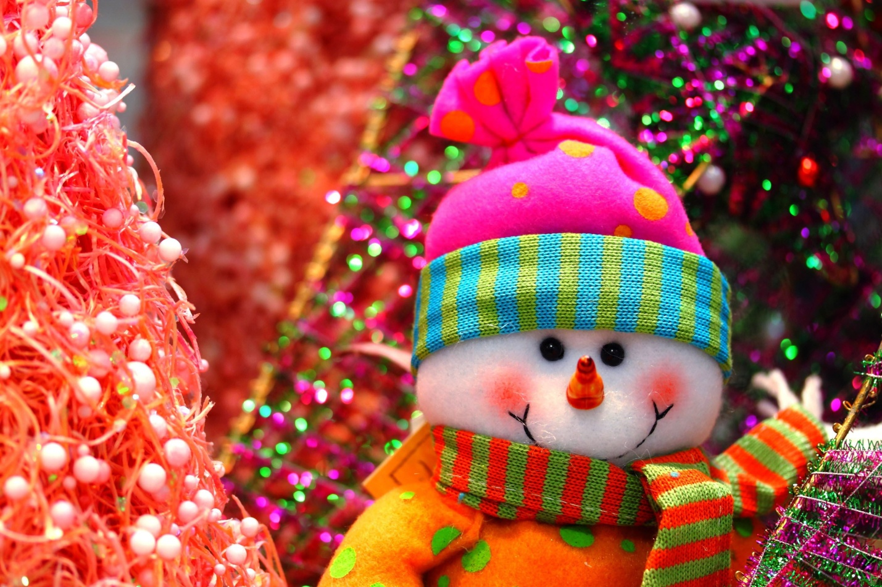
Как отмечали Новый год на Руси

На Руси Новый год несколько веков начинался 1 марта, с весенним пробуждением природы, ведь весна – это символ начала новой жизни. Позже празднование перенесли на 1 сентября, так как именно в этот день заканчивали собирать урожай. Новый год отмечали очень торжественно, на Красной площади в присутствии царя. Патриарх кропил собравшийся народ святой водой и поздравлял с Новым годом. Звонили в колокола.
В 1699 году Новый год в последний раз отмечали 1 сентября, в 1700 году по указу Петра I Новый год стали отмечать как в Европе - в полночь 1 января. В новогоднюю ночь устраивали народные гуляния, жгли костры, обменивались поздравлениями, устраивали фейерверки, запускали петарды, в каждом доме ставили елку или украшали дом еловыми ветками. Тогда же и появился Дед Мороз – как замена европейскому Санта Клаусу.
История Деда Мороза
Прототип Деда Мороза отыскали в русских сказках – Дед Мороз Красный нос, Дед Трескун, Морозко – царь всех зимних месяцев – облачённый в тулуп деревенский старик с красным носом. (В отличие от западноевропейского Санта Клауса, который даже в начале XX века нередко изображался как монах, одетый в коричневую рясу и подпоясанный верёвкой.)
Считалось, что Мороз живет в ледяной избушке в лесу и одаривает подарками тех, кто заглянет к нему на огонёк.
В средние века в деревнях даже «кормили» Мороза, чтобы задобрить. Сам глава семьи выходил на крыльцо с ложкой киселя.
Сейчас Дед мороз живёт в Великом Устюге (Вологодская область). Можно съездить к нему в гости или написать письмо, вот адрес: 162340, г. Великий Устюг, Деду Морозу.
История Снегурочки
Без Снегурочки трудно представить себе новогодний праздник. В русских сказках Снегурочкой или Снегурушкой зовут девочку, которую слепили из снега старик со старухой, а она весной растаяла, прыгнув через костер. Вариантов сказки множество. Вот один из них.
Жили-были старик со старухой. Жили ладно, дружно. Все бы хорошо, да одно горе - детей у них не было.
Вот пришла зима снежная, намело сугробов до пояса, высыпали ребятишки на улицу поиграть, а старик со старухой на них из окна глядят да про свое горе думают.
- А что, старуха, - говорит старик, - давай мы себе из снега дочку сделаем.
- Давай, - говорит старуха.
Надел старик шапку, вышли они на огород и принялись дочку из снега лепить. Скатали они снежной ком, ручки, ножки приладили, сверху снежную голову приставили. Вылепил старик носик, рот, подбородок. Глядь - а у Снегурочки губы порозовели, глазки открылись; смотрит она на стариков и улыбается. Потом закивала головкой, зашевелила ручками, ножками, стряхнула с себя снег - и вышла из сугроба живая девочка.
Обрадовались старики, привели ее в избу. Глядят на нее, не налюбуются.
И стала расти у стариков дочка не по дням, а по часам; что ни день, то все краше становится. Сама беленькая, точно снег, коса русая до пояса, только румянца нет вовсе.
Не нарадуются старики на дочку, души в ней не чают. Растет дочка и умная, и смышленая, и веселая. Со всеми ласковая, приветливая. И работа у Снегурочки в руках спорится, а песню запоет - заслушаешься.
Прошла зима. Начало пригревать весеннее солнышко. Зазеленела трава на проталинах, запели жаворонки. А Снегурочка вдруг запечалилась.
- Что с тобой, дочка? - спрашивает старик. - Что ты такая невеселая стала? Иль тебе не можется?
- Ничего, батюшка, ничего, матушка, я здорова.
Вот и последний снег растаял, зацвели цветы на лугах, птицы прилетели. А Снегурочка день ото дня все печальнее, все молчаливее становится. От солнца прячется. Все бы ей тень да холодок, а еще лучше - дождичек.
Раз надвинулась черная туча, посыпался крупный град. Обрадовалась Снегурочка граду, точно жемчугу перекатному. А как снова выглянуло солнышко, и град растаял, Снегурочка заплакала, да так горько, словно сестра по родному брату.
За весной лето пришло. Собрались девушки на гулянье в рощу, зовут Снегурочку.
- Идем с нами, Снегурочка, в лес гулять, песни петь, плясать.
Не хотелось Снегурочке в лес идти, да старуха ее уговорила.
- Поди, дочка, повеселись с подружками!
Пришли девушки со Снегурочкой в лес. Стали цветы собирать, венки плести, песни петь, хороводы водить. Только одной Снегурочке по-прежнему невесело. А как свечерело, набрали они хворосту, разложили костер и давай все друг за дружкой через огонь прыгать. Позади всех и Снегурочка встала.
Побежала она в свой черед за подружками. Прыгнула над огнем и вдруг растаяла, обратилась в белое облачко. Поднялось облачко высоко и пропало в небе. Только и услышали подружки, как позади простонало что-то жалобно: «Ау!» Обернулись они, а Снегурочки нет. Стали они кликать ее.
- Ау, ау, Снегурушка!
Только эхо им в лесу и откликнулось.
Новогодняя Снегурочка – это внучка Деда Мороза, которая помогает ему дарить детям подарки и устраивать настоящий праздник.
Как наряжали елку наши предки
Самые первые новогодние игрушки были съедобными: сладости, яблоки, орехи. Потом появились ёлочные игрушки из ткани, соломы, цветных ленточек, а уже позднее - из бумаги и фольги. Стеклянные игрушки, настоящие новогодние шары стали делать только в XIX веке.
А вы знаете, почему на Новый год люди наряжают ёлку золотистым и серебристым дождиком?
Сказка о новогодней елочке
Давным-давно это было. Стояла в закрытой комнате в ночь перед Новым годом украшенная ёлка. Вся в бусах, в бумажных разноцветных цепочках, в маленьких стеклянных звёздочках. Ёлку заперли для того, чтобы её не увидели раньше времени дети.
Но многие другие обитатели дома всё же видели её. Её видел толстый серый кот своими большими зелёными глазами. И маленькая серая мышка, которая опасаясь кошек, тоже взглянула на красавицу ёлку одним глазком, когда никого не было в комнате. Но был ещё кто-то, кто не успел посмотреть на новогоднюю ёлку. Это был маленький паучок. Ему нельзя было вылезти из своего скромного уголка за шкафом. Дело в том, что хозяйка перед праздником прогнала из комнаты всех пауков, а он чудом спрятался в тёмном углу.
Но паучок тоже хотел увидеть елочку, а потому отправился к Деду Морозу и сказал: «Все уже видели новогоднюю ёлочку, а нас пауков, выгнали из дома. Но мы ведь тоже хотим посмотреть на праздничную лесную красавицу!»
И дед Мороз сжалился над паучками. Он тихо-тихо отворил дверь в комнату, где стояла елочка, и все паучки: и большие, и маленькие, и совсем малюсенькие паучки стали бегать вокруг неё. Сначала они смотрели всё, что смогли видеть снизу, а потом полезли на ёлку, чтобы лучше рассмотреть всё остальное. Вниз и вверх по всем веткам и веточкам бегали маленькие пауки и осматривали каждую игрушку, каждую бусинку близко-близко. Они осмотрели все, и ушли совершенно счастливые. А ёлка оказалась вся в паутинке, от подножия и до самой верхушки. Паутинки свисали со всех веток и опутывали даже самые малюсенькие веточки и иголочки.
Что мог сделать Дед Мороз? Он знал, что хозяйка дома терпеть не может Паучков и паутину. Тогда Дед Мороз превратил паутинки в золотые и серебряные нити. Вот, оказывается, почему новогоднюю ёлку украшают золотистым и серебристым дождиком.
На Руси верили, что как Новый год встретишь, так его и проведешь. Поэтому на Новый год нельзя заниматься тяжелой и грязной работой. Зато нужно украшать свой дом, накрывать изобильный стол, одевать все самое новое и красивое и, конечно, дарить подарки!

